“**Año del Bicentenario del Perú: 200 años de Independencia**"

**UNIVERSIDAD DE HUÁNUCO**



E.A.P  
 Ingeniería de Sistemas e informática

Curso: Lenguaje de Programacion III

Profesor: Omar Ivan Sulca Correa

Alumno: Picon Chang Luis

HUÁNUCO – PERU

2021

**Descripción de proyecto:**

Sitio web para gestión de expedientes  
Este proyecto consta de una plataforma de gestión de documentos o expedientes donde se almacenaran privadamente solo para empresas legales que tenga muchas funciones, ambiente agradable y fácil manejo.

**Requerimientos Funcionales:**

* Los usuarios pueden registrarse y agruparse con su entidad.
* Los usuarios tendrán un fácil manejo de sus expedientes.
* Generación del código del expediente.
* Se podrán realizar búsquedas de expedientes filtrando por fechas, códigos de expediente u otros campos específicos de cada unidad.
* Dada la gran cantidad de campos que tiene cada expediente, éstos se agruparán por características comunes en pestañas.
* Pestañas del detalle del expediente.
* Estadísticas para la Unidad.
* Se mostrará siempre cuál es el último trámite realizado y qué fecha tiene asociada. Es un campo que no se puede modificar, se muestra a nivel informativo en la primera pestaña del detalle del expediente.

**Requerimientos No funcionales:**

* Interfaz de usuario propio de una aplicación web, independiente del navegador que se utilice.
* El usuario tendrá fácil acceso a las diferentes funcionalidades disponibles en cada fase de la operativa de la aplicación.
* Se validarán los datos introducidos por el usuario, verificando al menos que tengan el formato correcto.
* La actualización de versiones se realizará de manera transparente para el usuario.
* El Sistema permitirá el acceso concurrente a la información de la Base de Datos. Esto permitirá trabajar de al tiempo a distintos usuarios sobre los mismos módulos de la aplicación.

**Diagrama de Caso de Uso:**

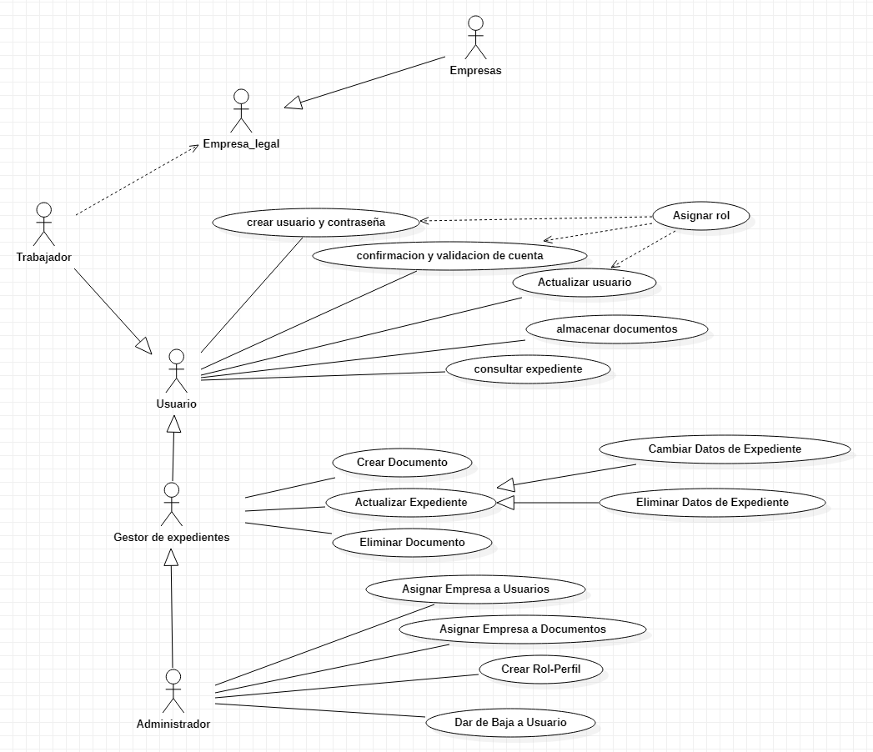

**Diagrama de Clases:**

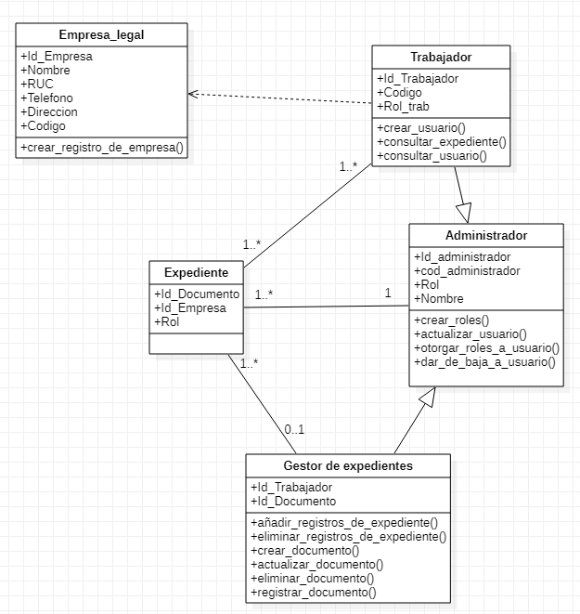

**Diagrama de Secuencia:**

